1. Angular 使用axios向后台发送post含参请求400 bad request

原因：axios 发送请求时默认为Request Payload

而springboot 接收的post请求格式为json格式

解决办法：使用qs

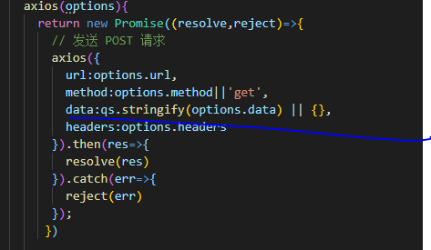

和下面同理：

<https://www.jianshu.com/p/ce1a7d69badb>